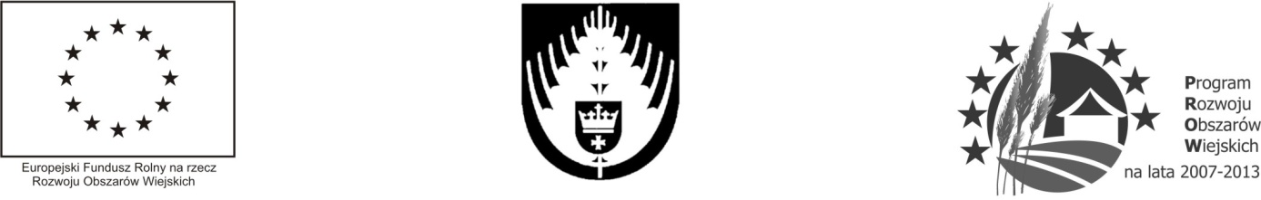

,,Europejski Fundusz Rolny na rzecz Rozwoju Obszarów Wiejskich: Europa inwestująca w obszary wiejskie.”

GKI.7013.26.2014.US
Starogard Gd., 11.08.2014 r.

Zarządzenie GKI. 72/08/2014

Wójta Gminy Starogard Gdański z dnia 11.08.2014 r. w sprawie powołania komisji odbiorowej na wykonanie zadania „Zagospodarowanie terenu parku dworskiego wraz z remontem ogrodzenia w miejscowości Krąg – gmina Starogard Gdański ” – etap I – remont ogrodzenia

§ 1

Na podstawie art. 31 ustawy z dnia 8 marca 1990 r. o samorządzie gminnym (Dz.U. z 2001 r. nr 142 poz. 1951 z późniejszymi zmianami, powołuję komisję do odbioru zadania j.w. na dzień 18.08.2014 r. w składzie:

1. Maria Michel - przewodniczący
2. Krzysztof Ziegart – Inspektor Nadzoru Inwestorskiego
3. Bartłomiej Sadowski – członek
4. Urszula Szopińska – członek

przy udziale przedstawicieli Wykonawcy robót:
- POLPARK – Usługi Terenów Zieleni, Natalia Dehowec-Potrykus, Osiedle na Rozdrożu 19, 84-110 Krokowa,
oraz – sołtysa wsi p. Sylwii Wiśniewskiej

§ 2.

Miejsce spotkania – Krąg, teren parku dworskiego, godz. 10.00

Zarządzenie wchodzi w życie z dniem ogłoszenia.

Zastępca Wójta
Marek Kowalski

